发票识别错误常见问题解答FAQ

一、名词解释：
- 智能拍票（OCR）：通过光学字符识别技术将发票图片中的发票信息识别、提取出来。
- 查验发票：通过发票代码、发票号码、开票日期等必要的发票信息确定发票是否存在以及发票真伪的方法。
- 全国增值税发票查验平台：所有地方税局开出的增值税发票均需同步数据至全国增值税发票查验平台，由税务总局维护。【地址：https://inv-veri.chinatax.gov.cn/】

二、常见问题：

1、所查发票不存在
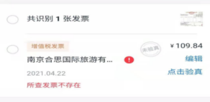

1.先确认系统录入的信息和原票据信息一致
——智能拍票，检查票面中校验码是否有遮挡，是否字体清晰，这些因素影响智能拍票识别率，容易造成识别信息误差。需自行手动通过【编辑】按钮，对照正确的票面信息进行修改。
——手录发票，检查录入的数字、日期等是否和票面信息一致，录入错误的，改成正确的再导入。
2.进入国税官网【https://inv-veri.chinatax.gov.cn/】进行验证
显示「查无此票」的，则由于开票方离线开票，发票数据未上传至税务局，非易快报系统问题，请联系开票方核实。
能够正常查验的，且非第一步骤情况的，请提交工单处理。

2、超过该张票当天查验次数
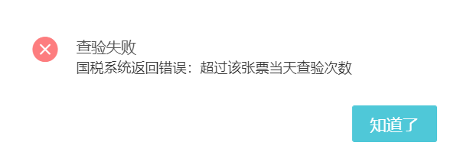

每天每张发票可在线查验次数为5次，超过次数后请于次日再进行查验操作。
注意：票面不清晰的、校验码被遮挡的，也可能会出现查验超次的问题。
逻辑梳理

目前系统对接了百望和迅联云两家智能拍票供应商，每次ocr上传这两家的接口都会调一次，也就是第三次就会报超次数了。正常的票据第一次上传就会验真成功，出现需要重试上传的票据的，建议看下是否识别的数据有问题导致验真过不了，如果是，可以编辑后保存再验真。
※国税官网规定，当天超次只能第二天查验，每张发票每天只能查验5次。

3、查验成功，发票不一致
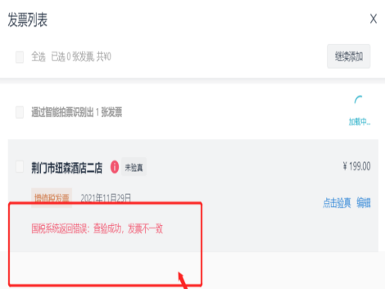
1.智能拍票导入的，检查发票本身票面信息情况，是否校验码被发票章遮挡该提示一般出现在纸质发票进行智能拍票查验时，如果【校验码被发票章遮挡】则会导致识别的校验码后六位信息与原票信息不符，需点击编辑按钮按正确的校验码后六位进行修改。
举个🌰： OCR识别出来的校验码后六位是123456，实际123453 。因为最后一个数字3被章遮盖了，所以OCR没有识别出来，引导用户上传的时候点击编辑修改成正确的123453就可以了。
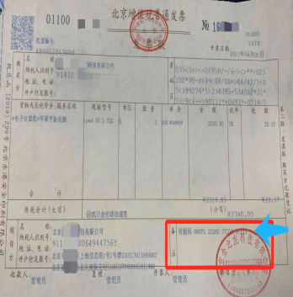
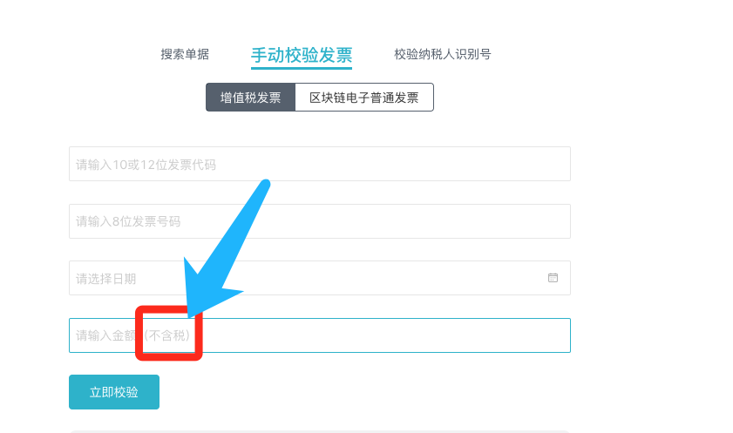
手录发票导入的，检查自己录入的信息金额处，需输入【不含税金额】，不要输入含税金额！

4、购方信息与企业开票信息不符

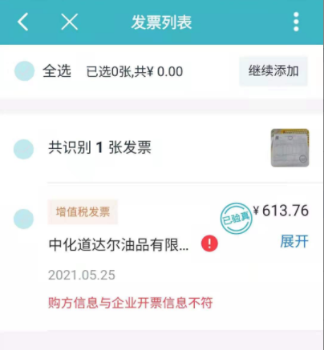

- 通过开发者模式检查发票购方税号或购方企业名称是否有空格/问号/冒号等不应该有的字符。（发票抬头括弧前后是否有多余空格）

发票抬头前面多了一个空格/问号/冒号，这个是机打时出的问题，这种情况，请开票方重新开具。

2.查看该企业开票信息中企业名称和税号和发票购买方名称和纳税人识别号是否一致
有时，肉眼很难辨别的误差则需应用浏览器开发者模式进行排查，具体步骤可参考发票规则判断

5、购方信息与提交人企业开票信息不符
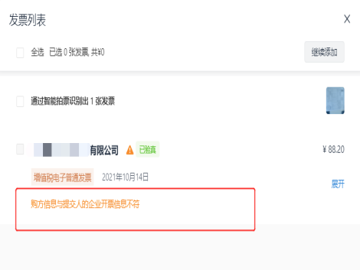

六．存在未通过电子签名校验的发票
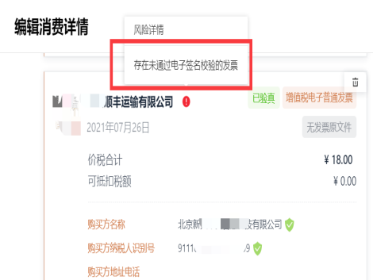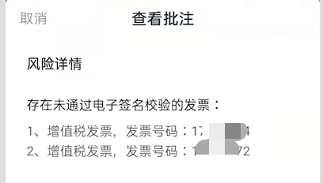
1.校验是否发票存在篡改
出现该提示原因：
①PDF文件被修改过
②PDF不是原文件
③PDF文件的签章没有通过
如被篡改，需联系开票方核实重开。

【注意】如果发票从网站直接下载，请选择『OFD版式文件下载』选项下载，而不是「PDF预览版下载」。因为『OFD版式文件』支持通过增值税电子发票版式文件阅读器验证发票监制章和电子签名的有效性。可作为报销入账归档电子凭证。而「PDF预览版」不支持对发票监制章和电子签名的有效性的查验功能，仅供预览使用。

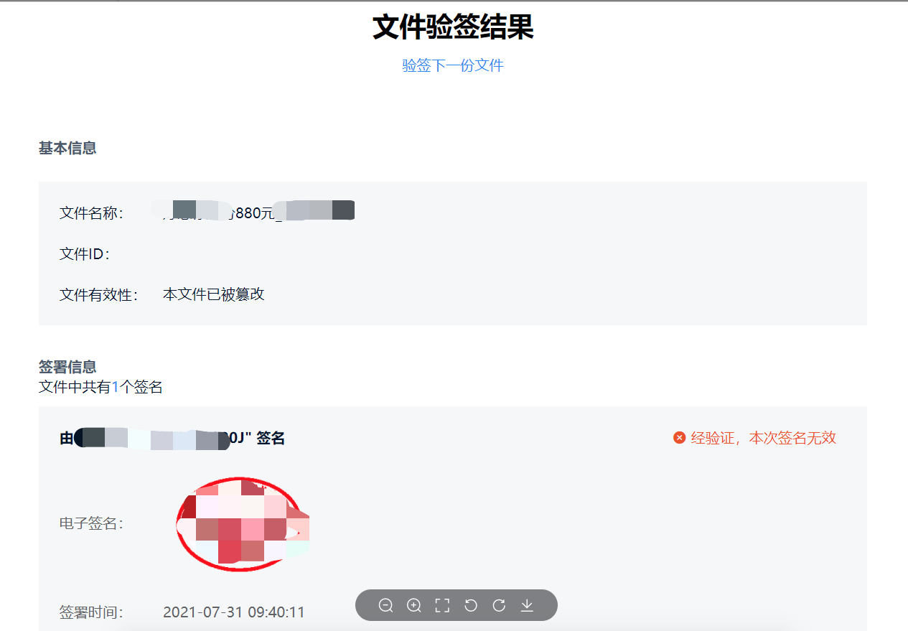
2.检验通过，可再次提交单据，提交后风险会重算，提示消失
3.以上两种情况都不是，请反馈给财务系统管理员。

